 | SERVICIO NACIONAL DE APRENDIZAJE SENA ENTREGA DE BIENES E INFORMACIÓN DE EJECUCIÓN CONTRACTUAL POR EL CONTRATISTA |  |  | LUGA RFE: CH  A: REGIO
NOMBRES Y APELLIDOS COMPLETOS: |  |  |  | IDENTIFICACIÓN
Yaki Manuel Hortua |  |  |  | C.C. No 7166090
DIRECCIÓN U OFICINA DONDE SE EJECUTÓ EL CONTRATO:
NÚMERO Y FECHA DE CONTRATO: |  | CO1.PCCNTR.1364447 | 11/02/2020
CAUSAL DE TERMINACIÓN DEL CONTRATO
LIQUIDACIÓN POR MUTUO ACUERDO |  | CESIÓN | LIQUIDACIÓN ANTICIPADA POR MUTUO ACUERDO | TERMINACIÓN UNILATERAL
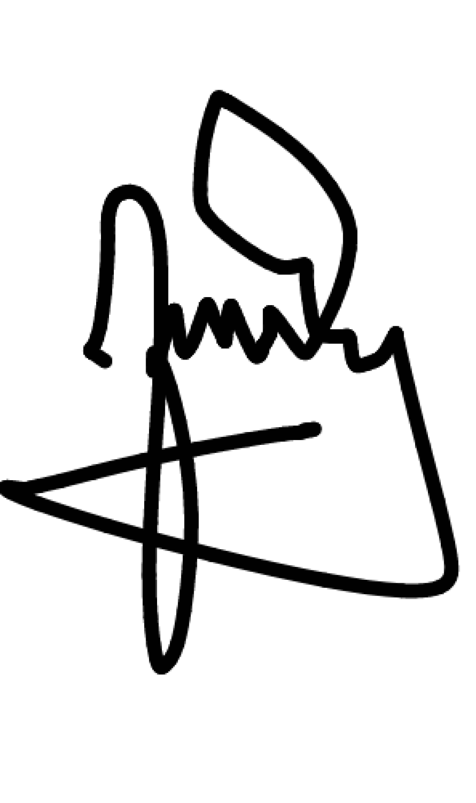
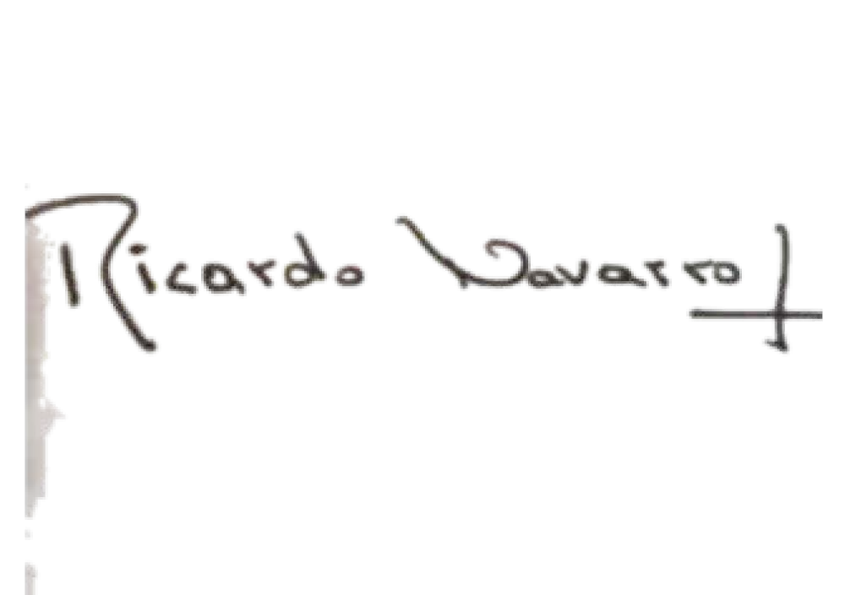
DEPENDENCIA SENA |  | Marcar con x |  | RESPONSABLES
 |  |  |  | NOMBRES | FIRMA
GESTIÓN DE TIC
ADMINISTRACIÓN DE DOCUMENTOS |  | X |  | Juan Carlos Galindo Martinez | 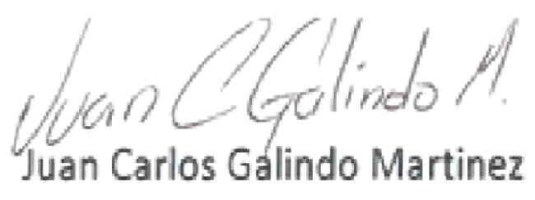
ENTREGA CARNÉ (A Supervisor del Contrato en las Regionales y Centros de Formación) SECRETARÍA GENERAL
ALMACÉN E INVENTARIOS |  | X |  | Luz Dary Tarazona Cáceres  Centro de Electricidad, Electrónica y Telecomunicaciones | Luz Dary Tarazona Cáceres  Centro de Electricidad, Electrónica y Telecomunicaciones  Firmado digitalmente el 25/09/2020 a las 3:58 p.m.
SERVICIOS GENERALES,  ADQUISICIONES (Administración de edificio; Contratación) |  |  |  | Ricardo Navarro G
CONTABILIDAD |  | X |  | DORA VILMA DIAZ ZARATE | 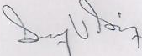
TESORERIA |  | X |  | FABIOLA ANDREA MEZA | 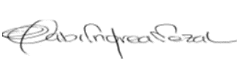
COORDINACIÓN DE: ÁREA/GRUPO/ ACADEMICA
BIBLIOTECA |  | X |  | MARJORYE VILLABONA C | 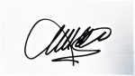
OTRO - CENTRO LOGISTICO
OTRO - AMBIENTE GLOBAL
SUPERVISOR DE CONTRATO
ELEMENTOS FALTANTES U OBLIGACIONES PENDIENTES (Relacionar con su respectivo valor)

OTROS :
Firma del Contratista
GTH-F-074 V.03

